Spring解读

bean的生命周期
在分析 Spring Bean 实例化过程中提到 Spring 并不是一启动容器就开启 bean 的实例化进程，只有当客户端通过显示或者隐式的方式调用 BeanFactory 的 #getBean(...) 方法来请求某个实例对象的时候，它才会触发相应 bean 的实例化进程。当然，也可以选择直接使用 ApplicationContext 容器，因为该容器启动的时候会立刻调用注册到该容器所有 bean 定义的实例化方法。当然，对于 BeanFactory 容器而言，并不是所有的 #getBean(...) 方法都会触发实例化进程，比如 singleton 类型的 bean，该类型的 bean 只会在第一次调用 getBean() 的时候才会触发，而后续的调用则会直接返回容器缓存中的实例对象。
#getBean(...) 方法，只是 bean 实例化进程的入口，真正的实现逻辑其实是在 AbstractAutowireCapableBeanFactory 的 #doCreateBean(...) 中实现，实例化过程如下图：

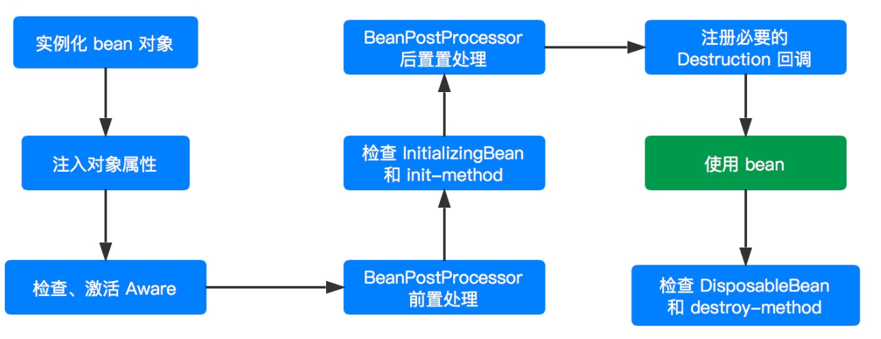

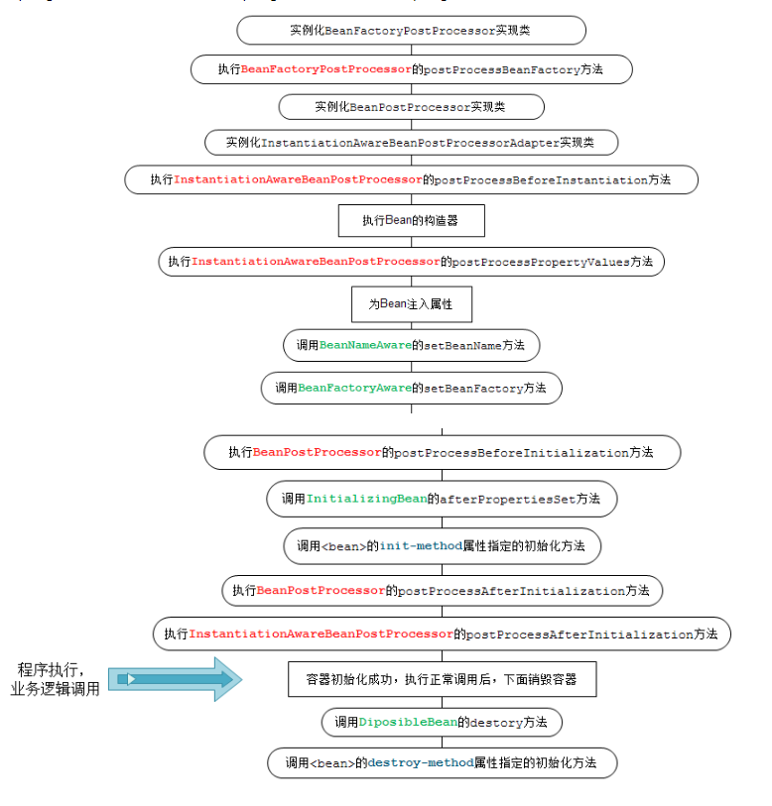
原来我们采用 new 的方式创建一个对象，用完该对象在其脱离作用域后就会被回收，对于后续操作我们无权也没法干涉，但是采用 Spring 容器后，我们完全摆脱了这种命运，Spring 容器将会对其所有管理的 Bean 对象全部给予一个统一的生命周期管理，同时在这个阶段我们也可以对其进行干涉（比如对 bean 进行增强处理，对 bean 进行篡改），如上图。

Bean实例化
在 #doCreateBean(...) 方法中，首先进行 bean 实例化工作，主要由 #createBeanInstance(...) 方法实现，该方法返回一个 BeanWrapper 对象。BeanWrapper 对象是 Spring 的一个低级 Bean 基础结构的核心接口，为什么说是低级呢？因为这个时候的 Bean 还不能够被我们使用，连最基本的属性都没有设置。而且在我们实际开发过程中，一般都不会直接使用该类，而是通过 BeanFactory 隐式使用。
BeanWrapper 接口有一个默认实现类 BeanWrapperImpl，其主要作用是对 Bean 进行“包裹”，然后对这个包裹的 bean 进行操作，比如后续注入 bean 属性。
在实例化 bean 过程中，Spring 采用“策略模式”来决定采用哪种方式来实例化 bean，一般有反射和 CGLIB 动态字节码两种方式。
InstantiationStrategy 定义了 Bean 实例化策略的抽象接口，其子类 SimpleInstantiationStrategy 提供了基于反射来实例化对象的功能，但是不支持方法注入方式的对象实例化。CglibSubclassingInstantiationStrategy 继承 SimpleInstantiationStrategy，他除了拥有父类以反射实例化对象的功能外，还提供了通过 CGLIB 的动态字节码的功能进而支持方法注入所需的对象实例化需求。默认情况下，Spring 采用 CglibSubclassingInstantiationStrategy。
关于 Bean 实例化的详细过程，请参考以下几篇文章：
- 【死磕 Spring】—— IoC 之加载 bean：创建 bean（一）之主流程
- 【死磕 Spring】—— IoC 之加载 bean：创建 bean（二）之实例化 Bean 对象(1)
- 【死磕 Spring】—— IoC 之加载 bean：创建 bean（三）之实例化 Bean 对象(2)
- 【死磕 Spring】—— IoC 之加载 bean：创建 bean（四）之属性填充
- 【死磕 Spring】—— IoC 之加载 bean：创建 bean（五）之循环依赖处理
- 【死磕 Spring】—— IoC 之加载 bean：创建 bean（六）之初始化 Bean 对象
对于 BeanWrapper 和 具体的实例化策略，LZ 在后面会专门写文章来进行详细说明。

激活 Aware
当 Spring 完成 bean 对象实例化并且设置完相关属性和依赖后，则会开始 bean 的初始化进程（ #initializeBean(...) ），初始化第一个阶段是检查当前 bean 对象是否实现了一系列以 Aware 结尾的的接口。
Aware 接口为 Spring 容器的核心接口，是一个具有标识作用的超级接口，实现了该接口的 bean 是具有被 Spring 容器通知的能力，通知的方式是采用回调的方式。
在初始化阶段主要是感知 BeanNameAware、BeanClassLoaderAware、BeanFactoryAware 。代码如下：
// AbstractAutowireCapableBeanFactory.java
private void invokeAwareMethods(final String beanName, final Object bean) {
if (bean instanceof Aware) {
// BeanNameAware
if (bean instanceof BeanNameAware) {
((BeanNameAware) bean).setBeanName(beanName);
}
// BeanClassLoaderAware
if (bean instanceof BeanClassLoaderAware) {
ClassLoader bcl = getBeanClassLoader();
if (bcl != null) {
((BeanClassLoaderAware) bean).setBeanClassLoader(bcl);
}
}
// BeanFactoryAware
if (bean instanceof BeanFactoryAware) {
((BeanFactoryAware) bean).setBeanFactory(AbstractAutowireCapableBeanFactory.this);
}
}
}
- BeanNameAware：对该 bean 对象定义的 beanName 设置到当前对象实例中
- BeanClassLoaderAware：将当前 bean 对象相应的 ClassLoader 注入到当前对象实例中
- BeanFactoryAware：BeanFactory 容器会将自身注入到当前对象实例中，这样当前对象就会拥有一个 BeanFactory 容器的引用。
当然，Spring 不仅仅只是提供了上面三个 Aware 接口，而是一系列：
- LoadTimeWeaverAware：加载Spring Bean时织入第三方模块，如AspectJ
- BootstrapContextAware：资源适配器BootstrapContext，如JCA,CCI
- ResourceLoaderAware：底层访问资源的加载器
- PortletConfigAware：PortletConfig
- PortletContextAware：PortletContext
- ServletConfigAware：ServletConfig
- ServletContextAware：ServletContext
- MessageSourceAware：国际化
- ApplicationEventPublisherAware：应用事件
- NotificationPublisherAware：JMX通知
更多关于 Aware 的请关注：《【死磕 Spring】—— IoC 之深入分析 Aware 接口》 。

3. BeanPostProcessor
初始化第二个阶段则是 BeanPostProcessor 增强处理，在该阶段 BeanPostProcessor 会处理当前容器内所有符合条件的实例化后的 bean 对象。它主要是对 Spring 容器提供的 bean 实例对象进行有效的扩展，允许 Spring 在初始化 bean 阶段对其进行定制化修改，如处理标记接口或者为其提供代理实现。
BeanPostProcessor 接口提供了两个方法，在不同的时机执行，分别对应上图的前置处理和后置处理。代码如下：
public interface BeanPostProcessor {
@Nullable
default Object postProcessBeforeInitialization(Object bean, String beanName) throws BeansException {
return bean;
}
@Nullable
default Object postProcessAfterInitialization(Object bean, String beanName) throws BeansException {
return bean;
}
}
更多关于 BeanPostProcessor 的请关注：《【死磕 Spring】—— IoC 之深入分析 ﻿BeanPostProcessor》 。

4. InitializingBean 和 init-method
InitializingBean 是一个接口，它为 Spring Bean 的初始化提供了一种方式，它有一个 #afterPropertiesSet() 方法，在 bean 的初始化进程中会判断当前 bean 是否实现了 InitializingBean，如果实现了则调用 #afterPropertiesSet() 方法，进行初始化工作。然后再检查是否也指定了 init-method ，如果指定了则通过反射机制调用指定的 init-method 方法。代码如下：
// AbstractAutowireCapableBeanFactory.java
protected void invokeInitMethods(String beanName, final Object bean, @Nullable RootBeanDefinition mbd)
throws Throwable {
// 首先会检查是否是 InitializingBean ，如果是的话需要调用 afterPropertiesSet()
boolean isInitializingBean = (bean instanceof InitializingBean);
if (isInitializingBean && (mbd == null || !mbd.isExternallyManagedInitMethod("afterPropertiesSet"))) {
if (logger.isTraceEnabled()) {
logger.trace("Invoking afterPropertiesSet() on bean with name '" + beanName + "'");
}
if (System.getSecurityManager() != null) { // 安全模式
try {
AccessController.doPrivileged((PrivilegedExceptionAction<Object>) () -> {
// 属性初始化的处理
((InitializingBean) bean).afterPropertiesSet();
return null;
}, getAccessControlContext());
} catch (PrivilegedActionException pae) {
throw pae.getException();
}
} else {
// 属性初始化的处理
((InitializingBean) bean).afterPropertiesSet();
}
}
if (mbd != null && bean.getClass() != NullBean.class) {
// 判断是否指定了 init-method()，
// 如果指定了 init-method()，则再调用制定的init-method
String initMethodName = mbd.getInitMethodName();
if (StringUtils.hasLength(initMethodName) &&
!(isInitializingBean && "afterPropertiesSet".equals(initMethodName)) &&
!mbd.isExternallyManagedInitMethod(initMethodName)) {
// 激活用户自定义的初始化方法
// 利用反射机制执行
invokeCustomInitMethod(beanName, bean, mbd);
}
}
}
对于 Spring 而言，虽然上面两种方式都可以实现初始化定制化，但是更加推崇 init-method 方式，因为对于 InitializingBean 接口而言，他需要 bean 去实现接口，这样就会污染我们的应用程序，显得 Spring 具有一定的侵入性。但是由于 init-method 是采用反射的方式，所以执行效率上相对于 InitializingBean 接口回调的方式可能会低一些。
更多关于 init 的请关注：《【死磕 Spring】—— IoC 之 深入分析 InitializingBean 和 init-method》

5. DisposableBean 和 destroy-method
与 InitializingBean 和 init-method 用于对象的自定义初始化工作相似，DisposableBean和 destroy-method 则用于对象的自定义销毁工作。
当一个 bean 对象经历了实例化、设置属性、初始化阶段，那么该 bean 对象就可以供容器使用了（调用的过程）。当完成调用后，如果是 singleton 类型的 bean ，则会看当前 bean 是否应实现了 DisposableBean 接口或者配置了 destroy-method 属性，如果是的话，则会为该实例注册一个用于对象销毁的回调方法，便于在这些 singleton 类型的 bean 对象销毁之前执行销毁逻辑。
但是，并不是对象完成调用后就会立刻执行销毁方法，因为这个时候 Spring 容器还处于运行阶段，只有当 Spring 容器关闭的时候才会去调用。但是， Spring 容器不会这么聪明会自动去调用这些销毁方法，而是需要我们主动去告知 Spring 容器。
- 对于 BeanFactory 容器而言，我们需要主动调用 #destroySingletons() 方法，通知 BeanFactory 容器去执行相应的销毁方法。
- 对于 ApplicationContext 容器而言，调用 #registerShutdownHook() 方法。

6. 实践验证
下面用一个实例来真实看看看上面执行的逻辑，毕竟理论是不能缺少实践的：
public class LifeCycleBean implements BeanNameAware,BeanFactoryAware,BeanClassLoaderAware,BeanPostProcessor,
InitializingBean,DisposableBean {
private String test;
public String getTest() {
return test;
}
public void setTest(String test) {
System.out.println("属性注入....");
this.test = test;
}
public LifeCycleBean(){ // 构造方法
System.out.println("构造函数调用...");
}
public void display(){
System.out.println("方法调用...");
}
@Override
public void setBeanFactory(BeanFactory beanFactory) throws BeansException {
System.out.println("BeanFactoryAware 被调用...");
}
@Override
public void setBeanName(String name) {
System.out.println("BeanNameAware 被调用...");
}
@Override
public void setBeanClassLoader(ClassLoader classLoader) {
System.out.println("BeanClassLoaderAware 被调用...");
}
@Override
public Object postProcessBeforeInitialization(Object bean, String beanName) throws BeansException {
System.out.println("BeanPostProcessor postProcessBeforeInitialization 被调用...");
return bean;
}
@Override
public Object postProcessAfterInitialization(Object bean, String beanName) throws BeansException {
System.out.println("BeanPostProcessor postProcessAfterInitialization 被调用...");
return bean;
}
@Override
public void destroy() throws Exception {
System.out.println("DisposableBean destroy 被调动...");
}
@Override
public void afterPropertiesSet() throws Exception {
System.out.println("InitializingBean afterPropertiesSet 被调动...");
}
public void initMethod(){
System.out.println("init-method 被调用...");
}
public void destroyMethdo(){
System.out.println("destroy-method 被调用...");
}
}
- LifeCycleBean 继承了 BeanNameAware , BeanFactoryAware , BeanClassLoaderAware , BeanPostProcessor , InitializingBean , DisposableBean 六个接口，同时定义了一个 test 属性用于验证属性注入和提供一个 #display() 方法用于模拟调用。
配置如下：
<bean id="lifeCycle" class="org.springframework.core.test.lifeCycleBean"
init-method="initMethod" destroy-method="destroyMethdo">
<property name="test" value="test"/>
</bean>
- 配置 init-method 和 destroy-method。
测试方法如下：
// BeanFactory 容器一定要调用该方法进行 BeanPostProcessor 注册
factory.addBeanPostProcessor(new LifeCycleBean()); // <1>
LifeCycleBean lifeCycleBean = (LifeCycleBean) factory.getBean("lifeCycle");
lifeCycleBean.display();
System.out.println("方法调用完成，容器开始关闭....");
// 关闭容器
factory.destroySingletons();
运行结果：
构造函数调用...
构造函数调用...
属性注入....
BeanNameAware 被调用...
BeanClassLoaderAware 被调用...
BeanFactoryAware 被调用...
BeanPostProcessor postProcessBeforeInitialization 被调用...
InitializingBean afterPropertiesSet 被调动...
init-method 被调用...
BeanPostProcessor postProcessAfterInitialization 被调用...
方法调用...
方法调用完成，容器开始关闭....
DisposableBean destroy 被调动...
destroy-method 被调用...
- 有两个构造函数调用，是因为要 <1> 处注入一个 BeanPostProcessor（你也可以另外提供一个 BeanPostProcessor 实例）。
根据执行的结果已经上面的分析，我们就可以对 Spring Bean 的声明周期过程如下（方法级别）：
- Spring 容器根据实例化策略对 Bean 进行实例化。
- 实例化完成后，如果该 bean 设置了一些属性的话，则利用 set 方法设置一些属性。
- 如果该 Bean 实现了 BeanNameAware 接口，则调用 #setBeanName(String beanName) 方法。
- 如果该 bean 实现了 BeanClassLoaderAware 接口，则调用 setBeanClassLoader(ClassLoader classLoader) 方法。
- 如果该 bean 实现了 BeanFactoryAware接口，则调用 setBeanFactory(BeanFactory beanFactory) 方法。
- 如果该容器注册了 BeanPostProcessor，则会调用#postProcessBeforeInitialization(Object bean, String beanName) 方法,完成 bean 前置处理
- 如果该 bean 实现了 InitializingBean 接口，则调用#afterPropertiesSet() 方法。
- 如果该 bean 配置了 init-method 方法，则调用其指定的方法。
- 初始化完成后，如果该容器注册了 BeanPostProcessor 则会调用 #postProcessAfterInitialization(Object bean, String beanName) 方法,完成 bean 的后置处理。
- 对象完成初始化，开始方法调用。
- 在容器进行关闭之前，如果该 bean 实现了 DisposableBean 接口，则调用 #destroy() 方法。
- 在容器进行关闭之前，如果该 bean 配置了 destroy-method ，则调用其指定的方法。
- 到这里一个 bean 也就完成了它的一生。

深入理解 Spring IoC -5大体系
IoC 全称为 Inversion of Control，翻译为 “控制反转”，它还有一个别名为 DI（Dependency Injection）,即依赖注入。
如何理解“控制反转”好呢？理解好它的关键在于我们需要回答如下四个问题：
- 谁控制谁
- 控制什么
- 为何是反转
- 哪些方面反转了
- 谁控制谁：在传统的开发模式下，我们都是采用直接 new 一个对象的方式来创建对象，也就是说你依赖的对象直接由你自己控制，但是有了 IoC 容器后，则直接由 IoC 容器来控制。所以“谁控制谁”，当然是 IoC 容器控制对象
- 控制什么：控制对象。
- 为何是反转：没有 IoC 的时候我们都是在自己对象中主动去创建被依赖的对象，这是正转。但是有了 IoC 后，所依赖的对象直接由 IoC 容器创建后注入到被注入的对象中，依赖的对象由原来的主动获取变成被动接受，所以是反转。
- 哪些方面反转了：所依赖对象的获取被反转了。

构造方法注入、stter方法注入、接口注入。
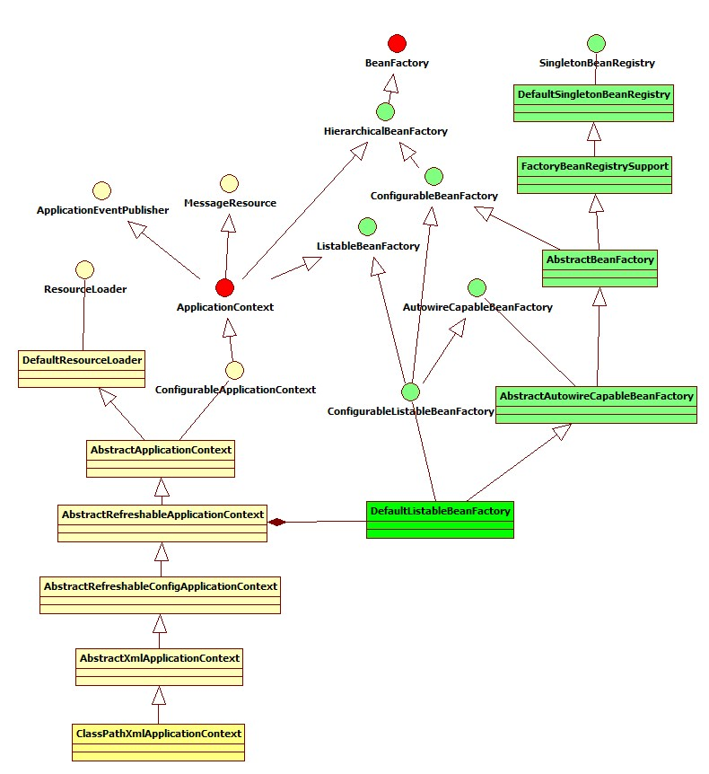
ClassPathXmlApplicationContext 的类继承体系结构，虽然只有一部分，但是它基本上包含了 IoC 体系中大部分的核心类和接口。
下面我们就针对这个图进行简单的拆分和补充说明。

2.1 Resource 体系
org.springframework.core.io.Resource，对资源的抽象。它的每一个实现类都代表了一种资源的访问策略，如 ClassPathResource、RLResource、FileSystemResource 等。
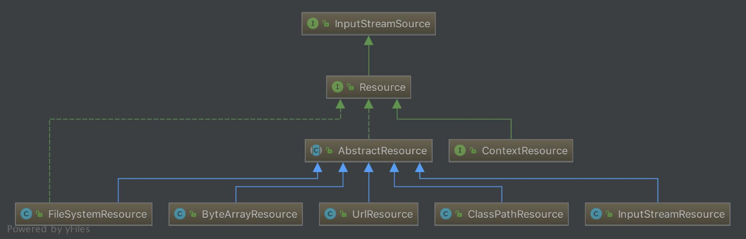

2.1.2 ResourceLoader 体系
有了资源，就应该有资源加载，Spring 利用 org.springframework.core.io.ResourceLoader 来进行统一资源加载，类图如下：
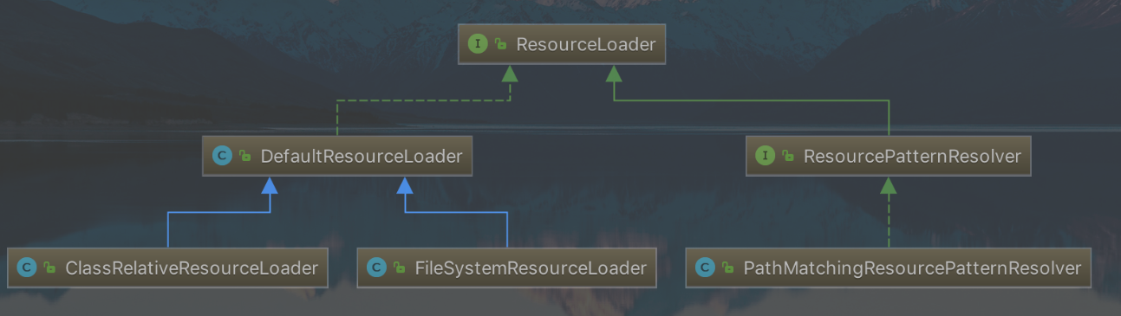
关于 Resource 和 ResourceLoader 的源码解析，见 《【死磕 Spring】—— IoC 之 Spring 统一资源加载策略》 。

2.2 BeanFactory 体系
org.springframework.beans.factory.BeanFactory，是一个非常纯粹的 bean 容器，它是 IoC 必备的数据结构，其中 BeanDefinition 是它的基本结构。BeanFactory 内部维护着一个BeanDefinition map ，并可根据 BeanDefinition 的描述进行 bean 的创建和管理。
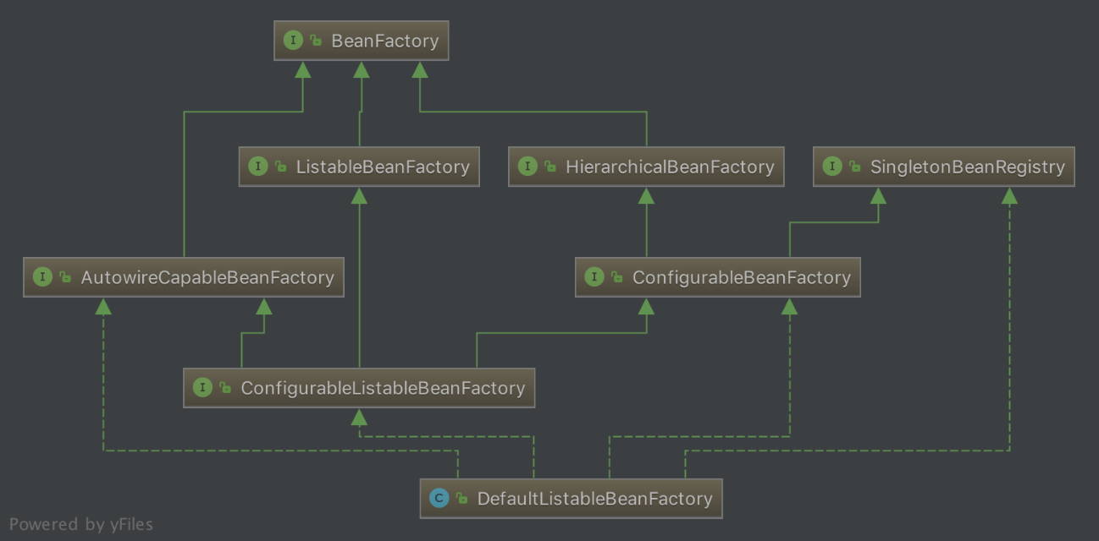
- BeanFactory 有三个直接子类 ListableBeanFactory、HierarchicalBeanFactory 和 AutowireCapableBeanFactory 。
- DefaultListableBeanFactory 为最终默认实现，它实现了所有接口。

2.3 BeanDefinition 体系
org.springframework.beans.factory.config.BeanDefinition ，用来描述 Spring 中的 Bean 对象。
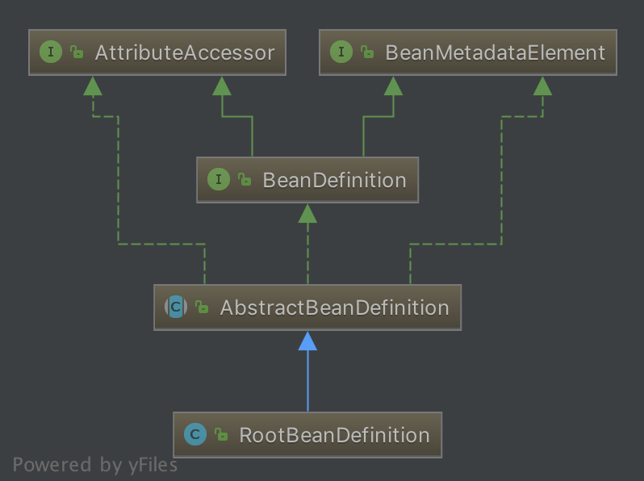

2.4 BeanDefinitionReader 体系
org.springframework.beans.factory.support.BeanDefinitionReader 的作用是读取 Spring 的配置文件的内容，并将其转换成 Ioc 容器内部的数据结构 ：BeanDefinition 。
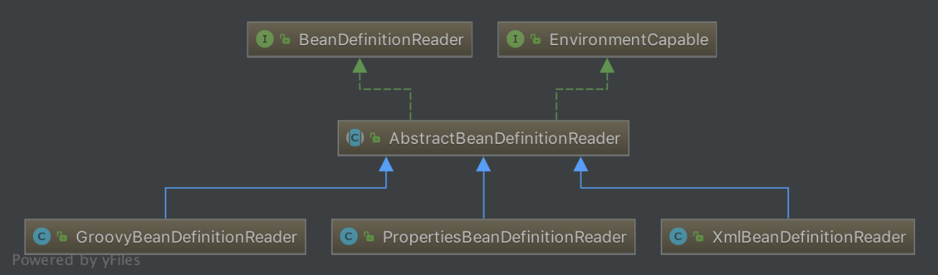
关于 BeanDefinitionReader 的源码解析，见如下文章：
- 《【死磕 Spring】—— IoC 之加载 Definitions》
- 《【死磕 Spring】—— IoC 之获取验证模型》
- 《【死磕 Spring】—— IoC 之获取 Document 对象》
- 《【死磕 Spring】—— IoC 之注册 BeanDefinitions》

2.5 ApplicationContext 体系
org.springframework.context.ApplicationContext ，这个就是大名鼎鼎的 Spring 容器，它叫做应用上下文，与我们应用息息相关。它继承 BeanFactory ，所以它是 BeanFactory 的扩展升级版，如果BeanFactory 是屌丝的话，那么 ApplicationContext 则是名副其实的高富帅。由于 ApplicationContext 的结构就决定了它与 BeanFactory 的不同，其主要区别有：
- 继承 org.springframework.context.MessageSource 接口，提供国际化的标准访问策略。
- 继承 org.springframework.context.ApplicationEventPublisher 接口，提供强大的事件机制。
- 扩展 ResourceLoader ，可以用来加载多种 Resource ，可以灵活访问不同的资源。
- 对 Web 应用的支持。
下图来源：https://blog.csdn.net/yujin753/article/details/47043143
- 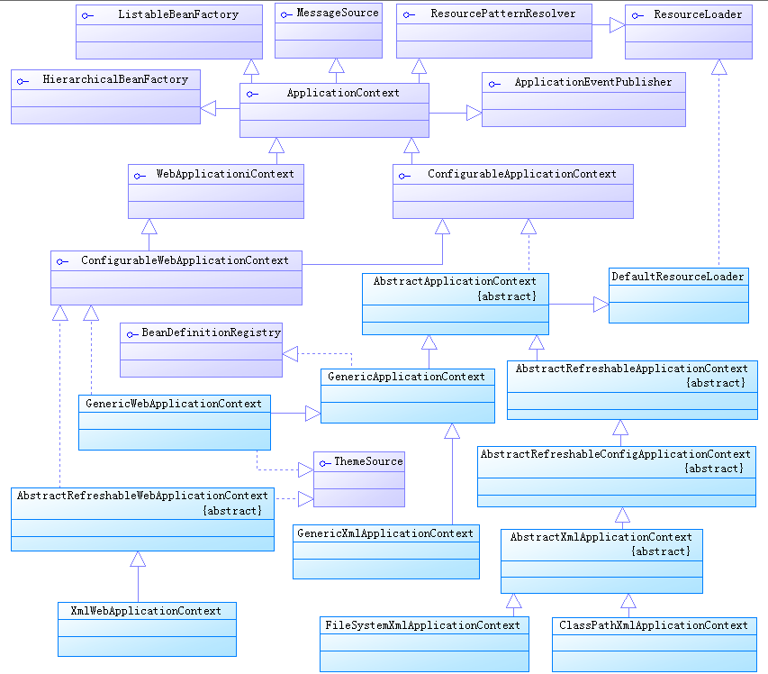

2.6 小结
上面五个体系可以说是 Spring IoC 中最核心的部分，后面博文也是针对这五个部分进行源码分析。其实 IoC 咋一看还是挺简单的，无非就是将配置文件（暂且认为是 xml 文件）进行解析（分析 xml 谁不会啊），然后放到一个 Map 里面就差不多了，初看有道理，其实要面临的问题还是有很多的，下面就劳烦各位看客跟着 LZ 博客来一步一步揭开 Spring IoC 的神秘面纱。
此系列博文为 LZ 学习、研究 Spring 机制和源码的学习笔记，会涉及参考别人的博文和书籍内容，如有雷同，纯属借鉴，当然 LZ 会标明参考来源。同时由于知识面和能力的问题，文章中难免会出现错误之处，如有，望各位大佬指出，不胜感激。
另外，通过上面五个体系，我们可以看出，IoC 主要由 spring-beans 和 spring-context 项目，进行实现。

